**临近学期末** **大型纪录片《为了和平》在全院教师中热度不减**

为深入贯彻落实习近平总书记在纪念中国人民志愿军抗美援朝出国作战70周年大会上的重要讲话精神，学院党委根据学校统一安排，督促各系结合支部“两学一做”近期组织全体教师收看抗美援朝大型纪录片《为了和平》。

纪录片《为了和平》继续在老师们的关注和热烈讨论之中，没有因为临近学期末，事务头绪众多而减少。

信息管理系支部书记张瑞军教授说，临近期末大家任务繁杂，信息管理系组织教师结合实际情况利用周末点滴时间或晚上分散收看抗美援朝大型纪录片《为了和平》。在学院党委的统一部署下，大家落实观影活动很认真并热烈地网上交流感受。

张老师说观看记录片后，大家进行了沟通和交流，形成了以下共识：

第一，抗美援朝是美国逼出来的。党中央做出抗美援朝的决策是个非常艰难的过程。朝鲜战争爆发时，中国大规模内战刚刚结束，整个国家百废待兴，面临着恢复和发展国民经济，以及清剿匪特、维护社会安定的重要任务。但是，1950年6月25日朝鲜北南双方爆发战争后，美国立即做出了武装干涉朝鲜内战的决定。而与此同时，美国派第七舰队入侵我国台湾海峡，插手中国事务。9月中下旬，以美国为首的“联合国军”仁川登陆后迅速向三八线推进。中国政府面对朝鲜战争局势，出于和平愿望，通过外交途径警告美军不要越过三八线。但是，狂妄的美国政府根本无视中国警告，不仅越过三八线，把战火烧向中朝边界，还一再侵犯中国领空，对中国境内目标进行轰炸。唇亡齿寒，户破堂危，在新生的社会主义国家朝鲜向中国提出援助请求后，中央决定派遣志愿军入朝作战，这是在特定历史条件下不得已做出的决策。

第二，志愿军的战斗精神惊天地泣鬼神。抗美援朝是人类历史上以弱胜强的经典战例。志愿军与以美国为首的“联合国军”相比，不仅在武器装备上有巨大差距，在后勤补给上，更是不能与美军相比。但是，志愿军将士奋勇拼杀，视死如归，展现了无数令人惊心动魄、荡气回肠的感人场面。在上甘岭战役中，孙占元身负重伤坚持战斗，最后时刻冲向敌群，拉响手雷;黄继光身负重伤，爬上前用身体堵住敌人的机枪，掩护冲锋的战士。此役结束，在战场上随手抓一把土，就可数出32粒弹片。在第二次战役中，为了切断敌人后路，38军113师连续14小时边打仗边行军，靠双腿前进了72.5公里，先敌占领三所里，成功阻击敌人大部队的撤退，创造了世界步兵攻击史上的奇迹。在长津湖战役中，许多志愿军战士为了伏击敌人，坚守在冰雪中，直到冻死仍然保持着战斗姿态。在战争相持阶段，由于没有制空权，志愿军沿三八线构筑了一条坚不可摧的地下长城，展开了艰苦卓绝的坑道战，创造了世界坑道战奇迹。许多战斗中，往往连长牺牲了，排长接着指挥，排长牺牲了，班长接着指挥;在战斗最艰难的时刻，炊事员也成为顽强拼杀的勇士;即便只剩下一个人，也要坚守阵地，战斗下去。

第三，抗美援朝极大地提高了中国的国际地位。正如彭德怀所讲，西方侵略者几百年来只要在东方一个海岸上架起几尊大炮就可霸占一个国家的时代是一去不复返了。英勇的中国人民志愿军打破了美军不可战胜的神话，极大地提高了中国的国际地位和威望，为中华民族的伟大复兴创造了持久的有利的国际环境。在抗美援朝期间和我国社会主义建设初期，苏联给予了中国很大的支持，在苏联援助下完成的156个重点工程建设项目，奠定了中国工业化的基础。抗美援朝的胜利还推动了亚非拉民族解放运动。19世纪50年代至60年代，一系列亚非拉国家摆脱殖民统治，成为新兴的发展中国家，整个世界格局随之发生了重大变化。

正如《伟大的抗美援朝》所展示的:前方将士不畏牺牲，浴血奋战;后方人民万众一心，积极支援前线战斗，热情建设社会主义家园。抗美援朝战争，激发了无限的爱国情怀和大无畏的牺牲精神，是中华民族伟大复兴进程中的一座丰碑!

以下是各位部分老师利用工作之余观看场景。

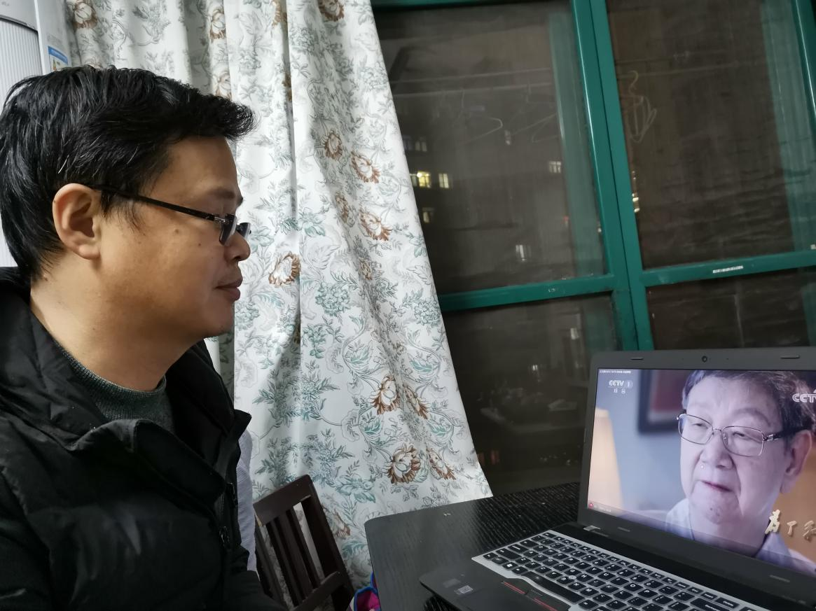

张瑞军老师在家观看《为了和平》

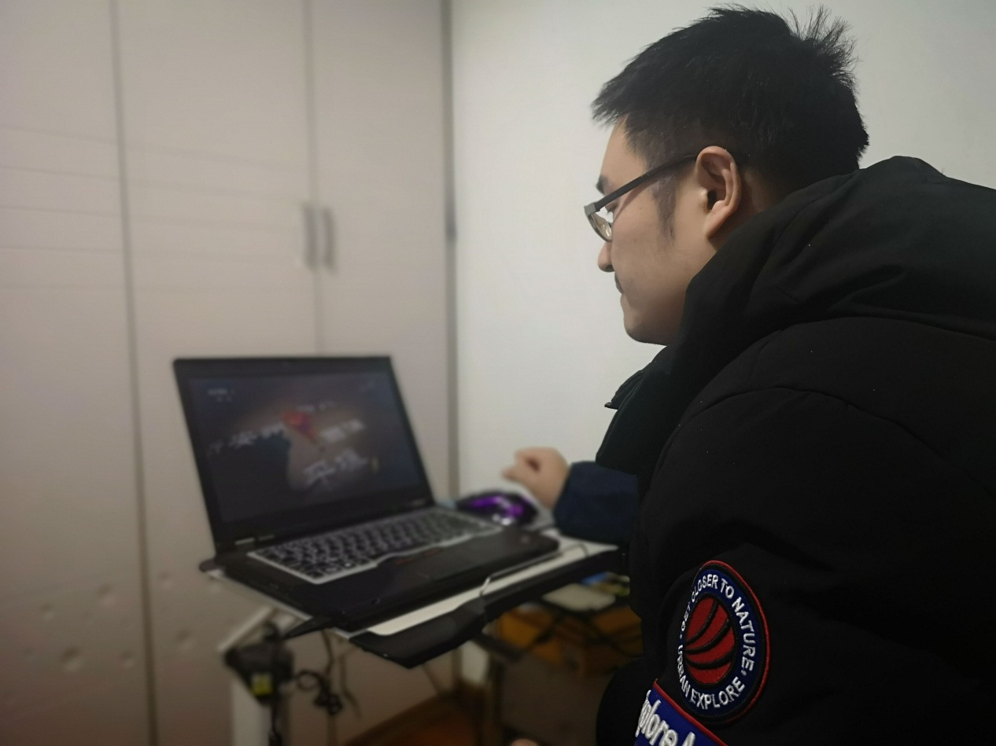

邓洪老师在家观看《为了和平》

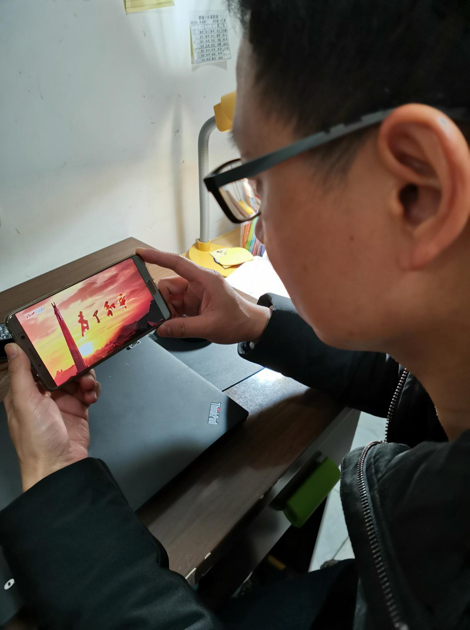

刘先红老师在家观看《为了和平》

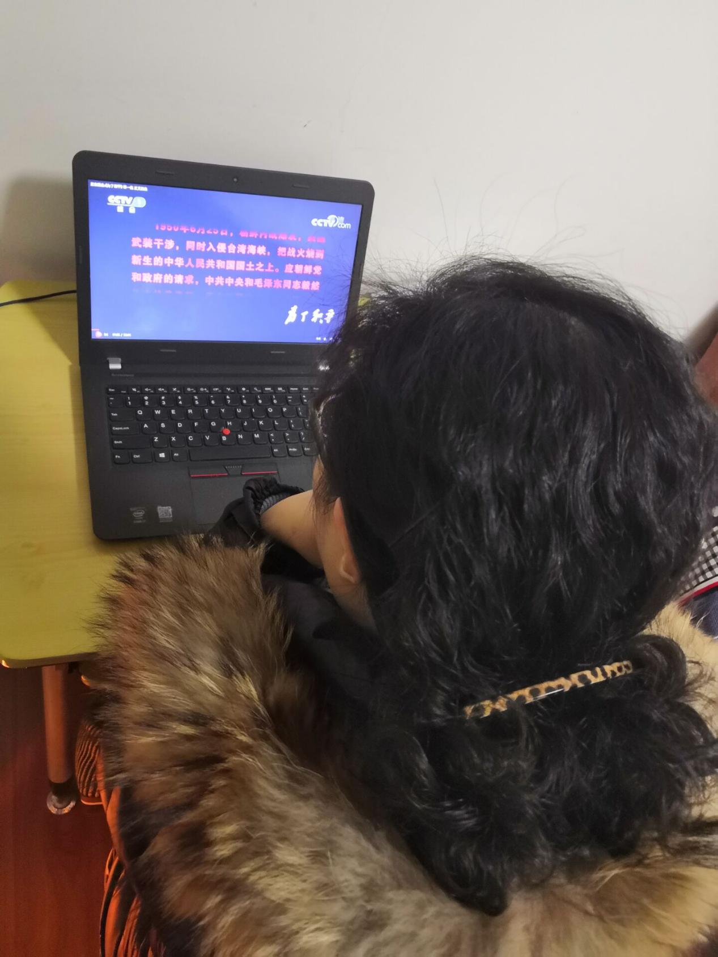

王静老师在家观看《为了和平》

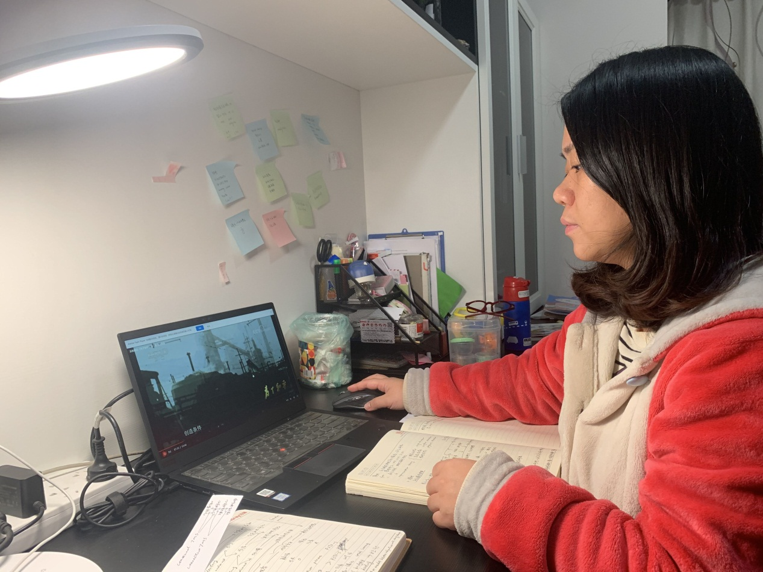

向纯洁老师在家观看《为了和平》

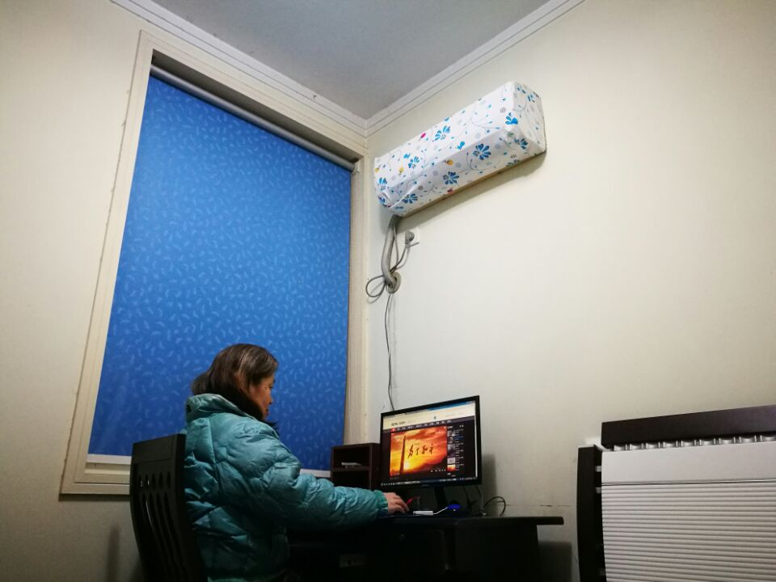

严亚兰老师在家观看《为了和平》

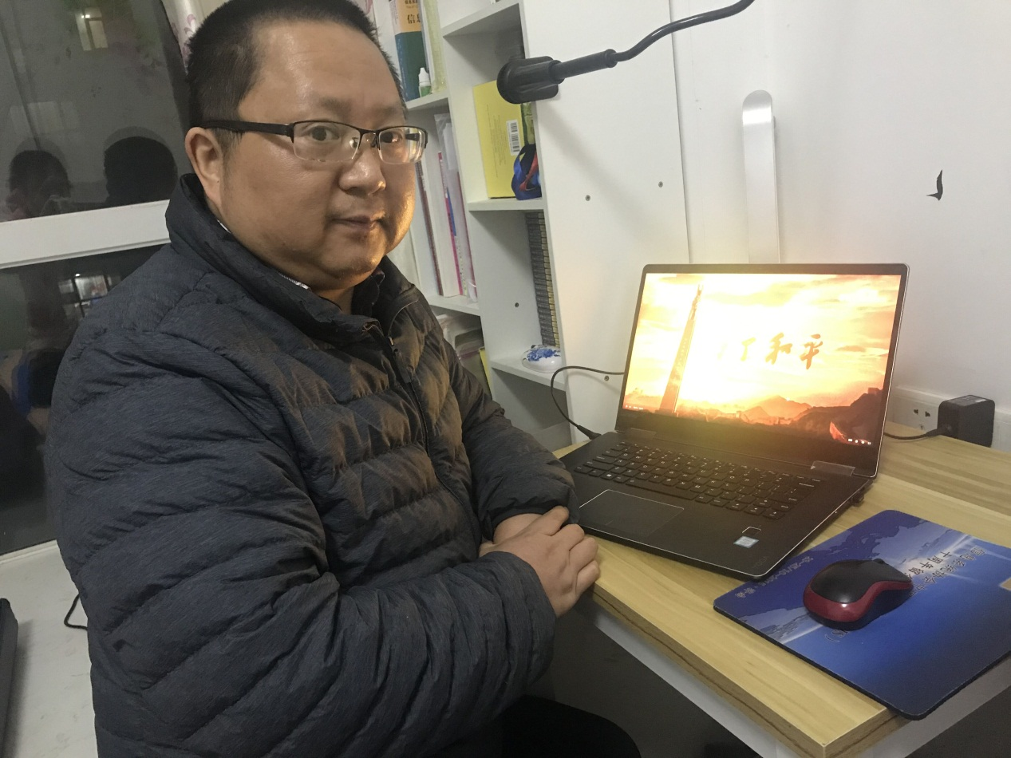

**杨中华**老师在家观看《为了和平》

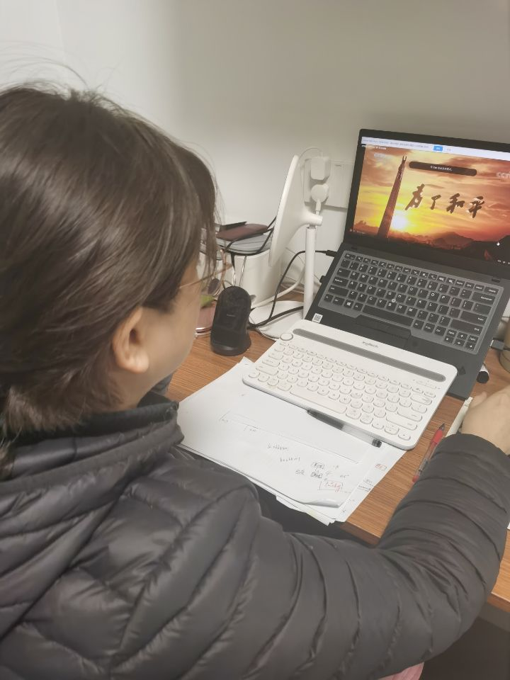

张凌老师在家观看《为了和平》

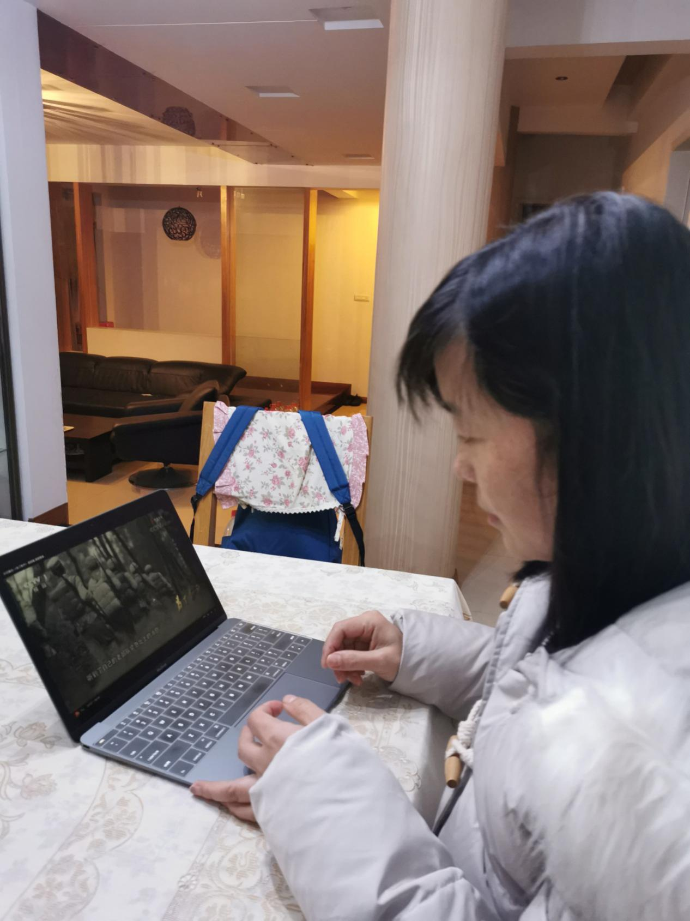

张文萍老师在家观看《为了和平》

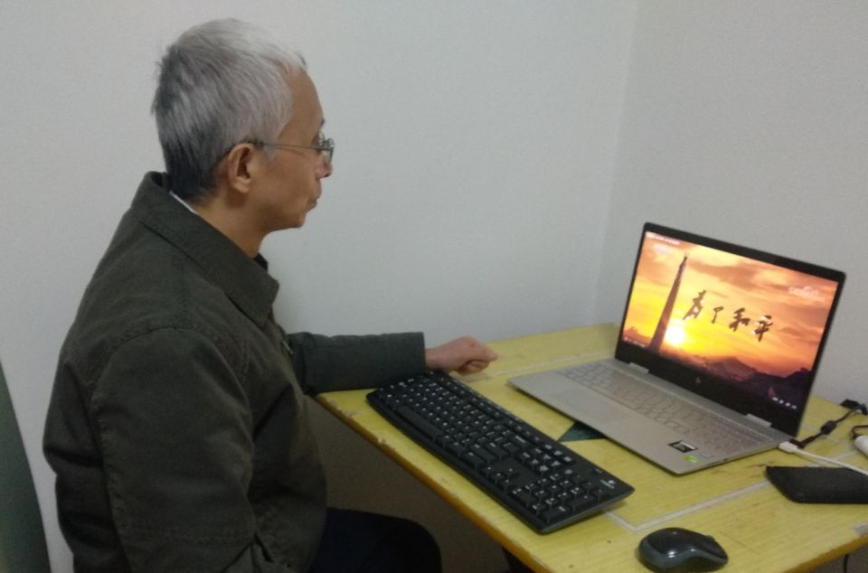

张云川老师在家观看《为了和平》

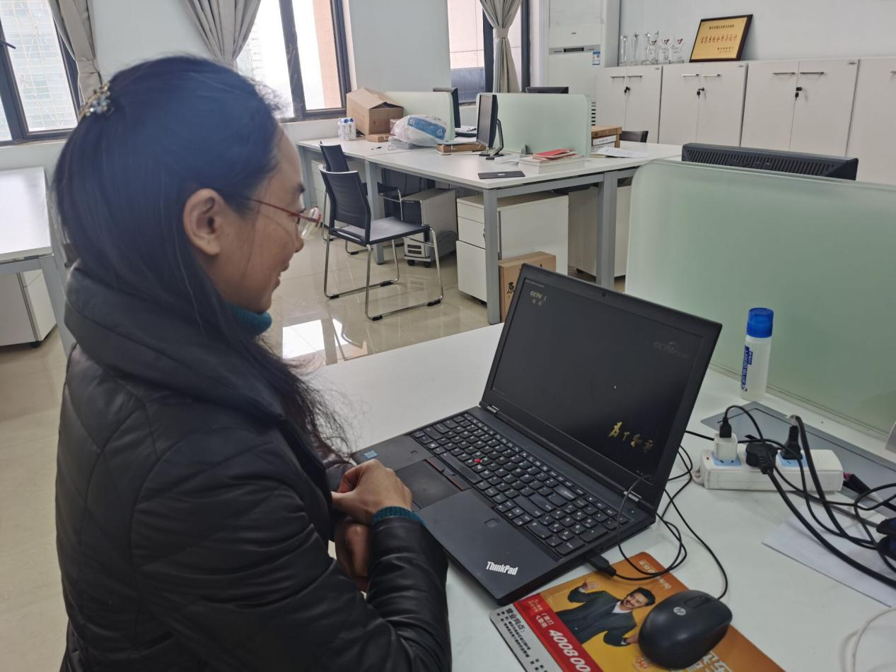

王艳红老师在办公室观看《为了和平》

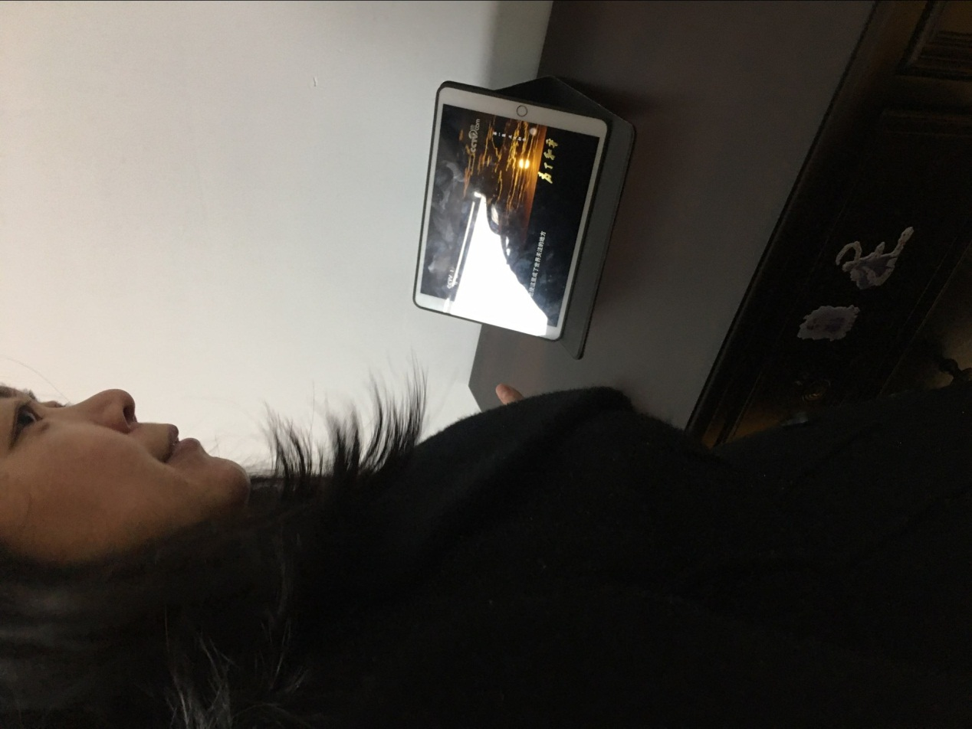

严红老师在家观看《为了和平》



苏顺华老师在家观看《为了和平》

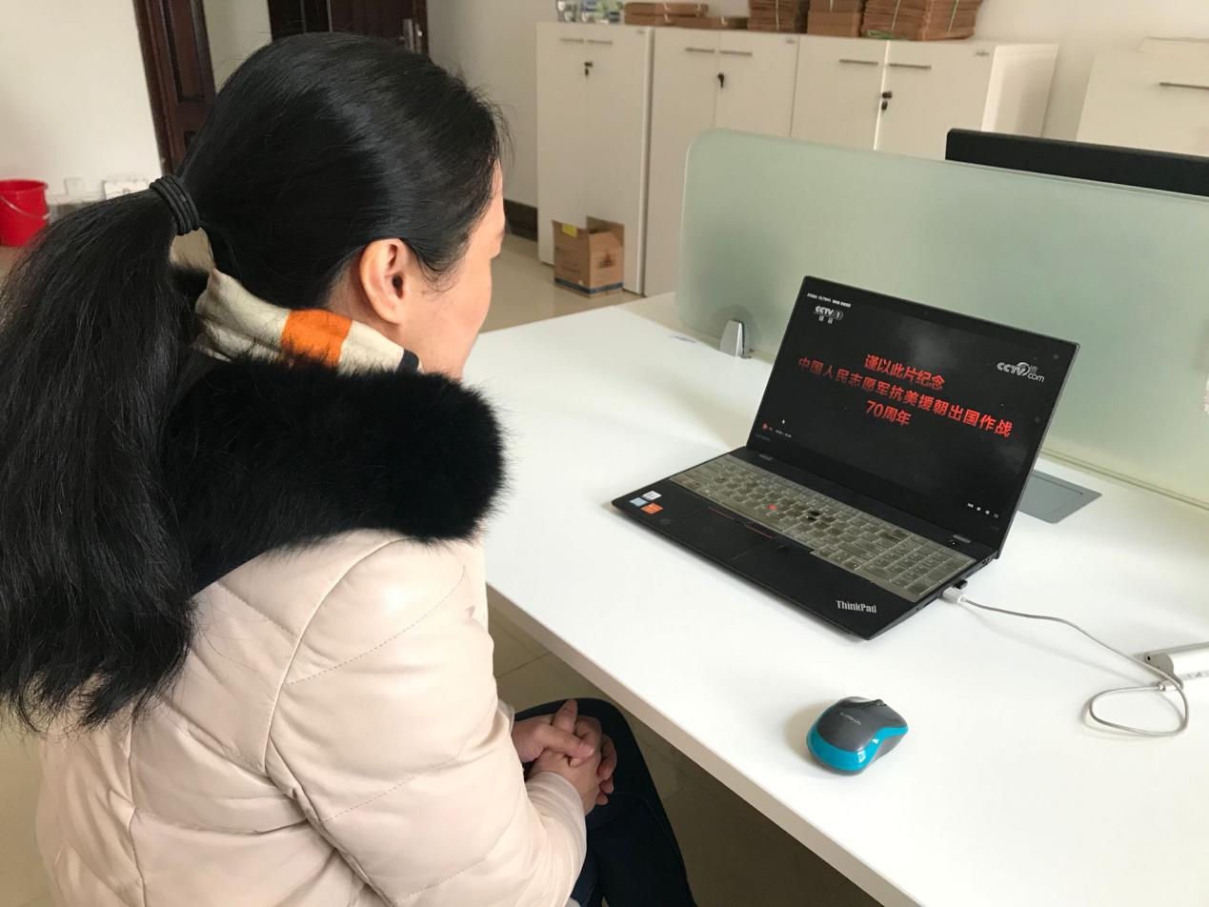

秦岭老师在办公室观看《为了和平》

12月22日，工程管理系组织全系教师在线观看纪录片《为了和平》，支部书记刘孟凯教授说，大家积极收看纪录片《为了和平》，了解先辈的革命路程，引发了广大教师深入思考，坚定了社会主义理想信念，纷纷表示继续继承和发扬先辈精神，不畏困难，为人类共同进步繁荣，贡献自己全部力量。以下是收看《为了和平》活动截屏。

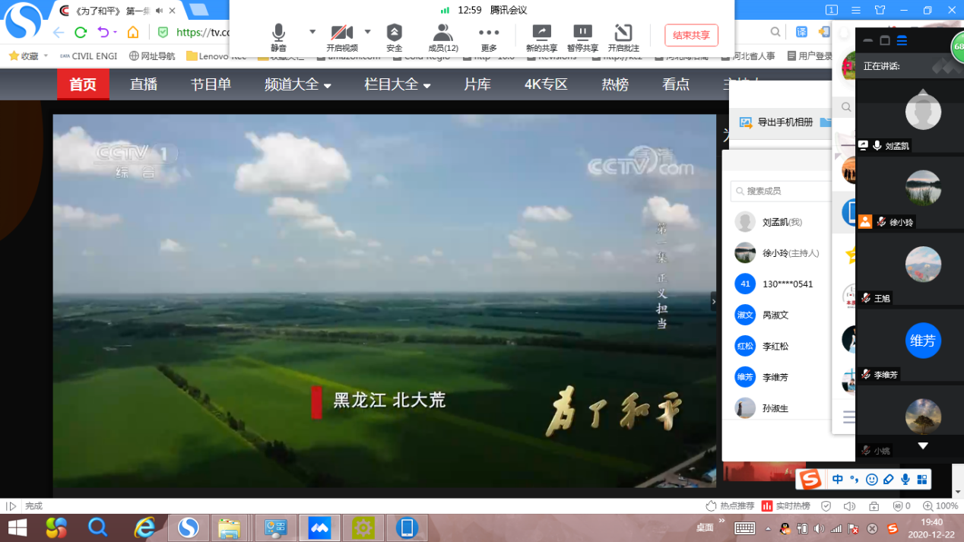

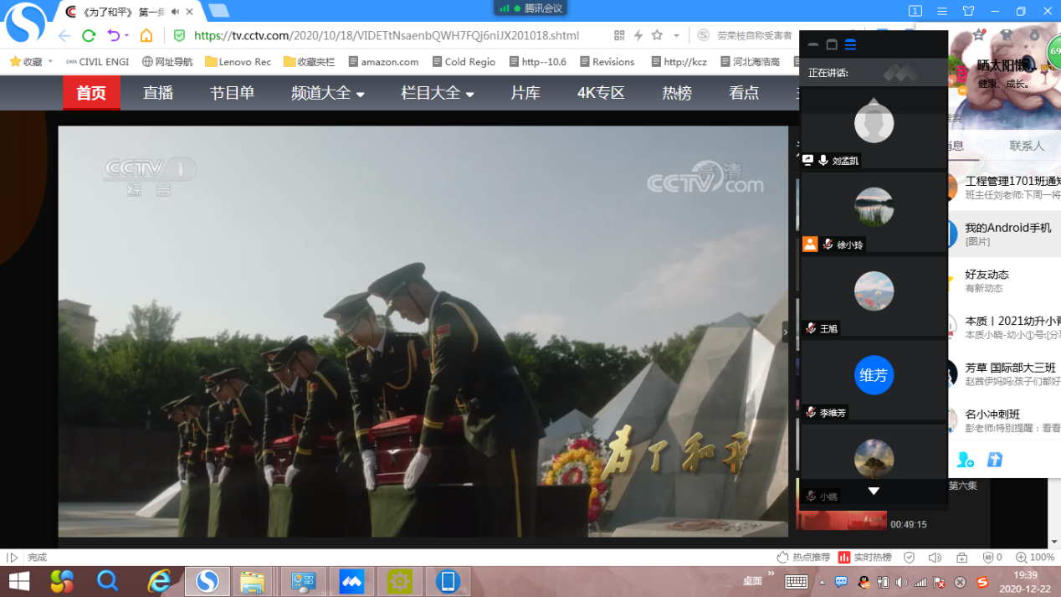

12月22日下午，根据学院党委统一安排办公室实验室支部老师结合12月支部两学一做主题党日活动之际大家一起收看《为了和平》。学院领导党委书记伍学云、副院长邱玉莲、童泽平和崔涛等参加观影活动并积极发言交流感受、结合工作勉励办公室实验室工作人员珍惜岁月静好环境，结合新冠肺炎疫情下的难题，立足岗位比作为。

学习现场老师们热烈讨论交流，纷纷表示，纪录片以详实的数据和文字、震撼的声音和画面、生动的讲解和演示，告诉我们一段悲壮的历史。70年前崭新的社会主义国家正是百废待兴之际，无数英烈舍生忘死的保卫着和平，牺牲奉献血洒疆场；70年后发展的社会主义强国万象更新新时代，全国上下撸起袖子加油干。个人与国家命运与共，衷心爱国、保卫和平、建设国家是一代一代中国人要传承的红色命脉和精神基因，是推动国家进步的伟大源泉。

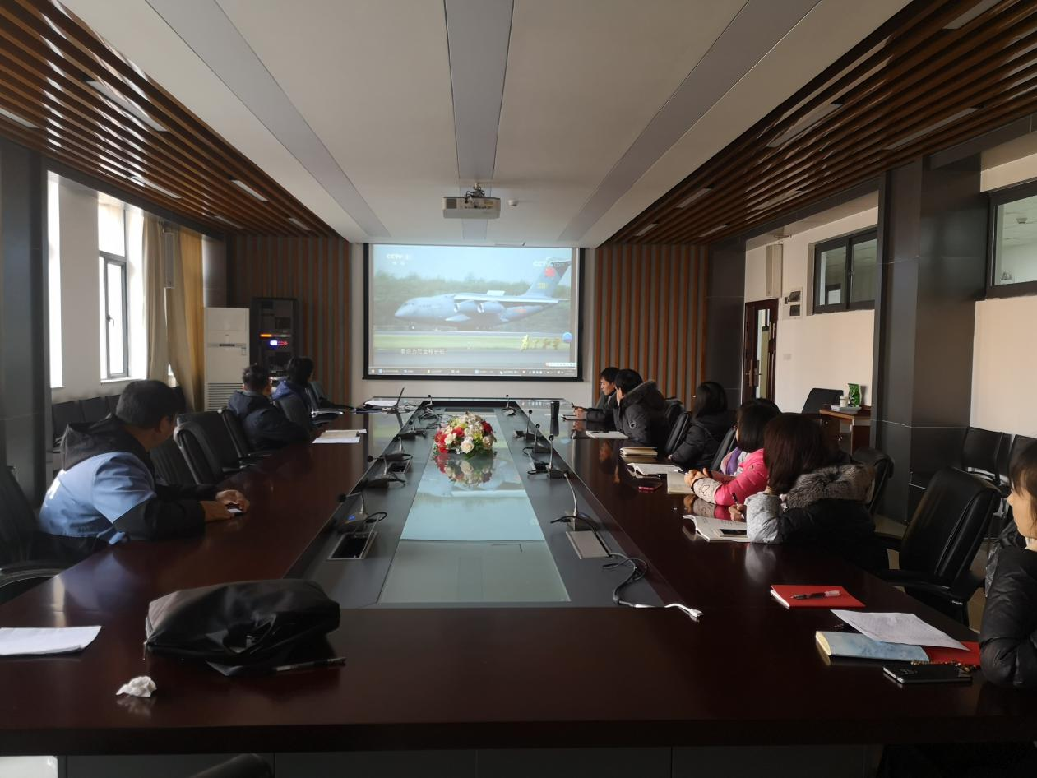

**12月22日办公室实验室教师在80315集中收看《为了和平》**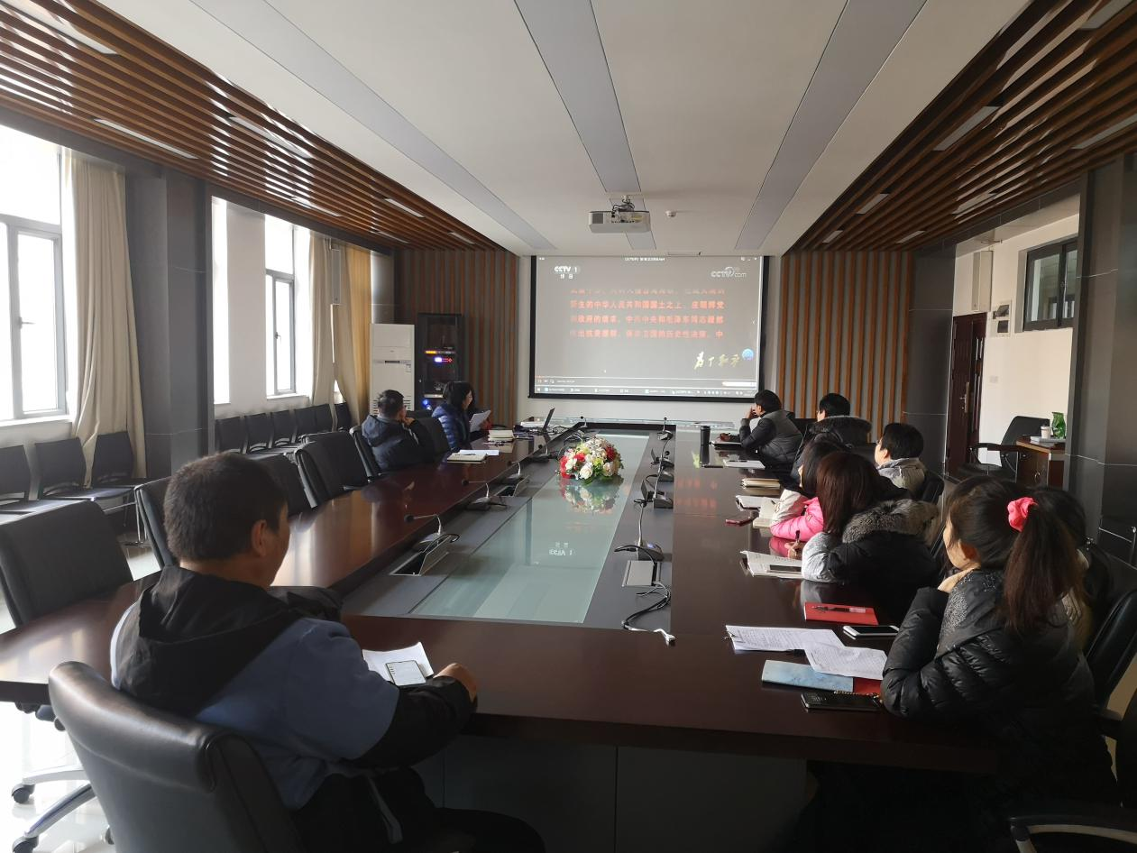

**12月22日办公室实验室教师在80315集中收看《为了和平》**

12月24日市场营销系支部书记刘勇教授组织系里老师观看了《为了和平》的系列纪录片。老师们在观看后纷纷谈了自己的观后感想。

刘勇老师说，看了《为了和平》系列纪录片，心情是很激动的，尤其是看到了为了战争的胜利的无数英雄们，深深感觉到了我们今天美好生活的来之不易。

这些与世界最强军事强国的较量中取得的胜利，让世界对中国军队，特别是中国军队的强大战斗力感到敬仰。中国志愿军总司令彭德怀出访东欧多个国家时，受到了超出标准的盛大接待。这是对中国人民志愿军战胜以美国为核心的联合国军队的真诚肯定和赞扬。同时，这场战争也使西方不敢以武力干涉东欧的社会主义新国家。志愿者都是英雄。他们的伟大牺牲和奉献精神，使新中国获得了应有的地位和尊重，使新中国在世界上站稳了脚跟，无论这种尊重是自愿的还是被迫的。向那些为祖国在朝鲜战场上英勇牺牲的志愿军致敬！

吴世军老师说，这场战争的胜利，使新中国在世界上真正站稳了脚跟!从此，西方列强再也不敢武力进犯中国。并不漫长的若干年后，越南战争使美国人又一次领教了中国的厉害，美军始终不敢越过北纬18度线一步，忌的就是一旦靠近中国会引来解放军直接参战，朝鲜战争已经给了他们足够的教训。美军出道以来，也就仅在对中国共产党领导的军队作战时或有中国背景的战争中败北，这使心高气傲的美国人心理上留下浓重的阴影，同时，本能似的对中国军情特别关注、特别敏感。也就是在这几次与世界最强军事大国较量中都取胜的战绩，使世界都对中国军队，特别是中国陆军刮目相看，其强悍战力得到公认。当年的志愿军总司令彭德怀后来在访问东欧几个国家的时，得到了超乎规格的隆重接待，实在是对中国人民志愿军击败以美军为核心的联合国军的由衷肯定与褒扬，同时，这一战，也使西方再也不敢轻易武力干涉东欧新生的社会主义国家，让这几个国家一扫阴霾、扬眉吐气! 志愿军都是英雄,他们的巨大牺牲与付出让新中国得到了应有的地位和尊重，使新中国在世界上站稳了脚跟!不管这种尊重是出于自愿还是被迫。向那些为祖国英勇战死在朝鲜战场上的志愿军英雄们致敬!

孙伟老师说，《为了和平》是一部为纪念中国人民志愿军抗美援朝出国作战70周年，经中央军委批准，中央军委政治工作部组织拍摄了6集大型电视纪录片，分别命名为“正义担当”、“殊死较量”、“血性迸发”、“英雄赞歌”、“万众一心”及“伟大胜利”。

本人被该纪录片所反映的爱国主义精神、革命英雄主义精神及国际主义精神深深地打动。为了祖国和民族的尊严，广大抗美援朝志愿军指战员前仆后继、浴血奋战。全国人民千方百计克服建国初期百废待兴的种种困难，全力支援前线。面对美国侵略者的先进装备，抗美援朝志愿军不畏强敌，创造性运用灵活机动的战略战术，最终贏得胜利，将英勇顽强、舍生忘死的革命英雄主义精神表现得淋漓尽致。志愿军充分发扬国际主义精神，以鲜血和生命捍卫世界正义与和平，捍卫中朝两国人民的独立和自由。正如习近平总书记强调的一样，“抗美援朝战争锻造形成的伟大抗美援朝精神，是弥足珍贵的精神财富，必将激励中国人民和中华民族克服一切艰难险阻、战胜一切强大敌人”。在我国面临的外部环境发生深刻变化的当下，作为一名中共党员教师，需要牢记初心使命，在教书育人的过程中弘扬伟大的抗美援朝精神，激励当代青年大学生学好专业知识，增强个人为社会服务的各项技能，为实现中国梦做出自己应有的贡献。

熊英老师说，在学校的组织下，全体教师观看大型电视纪录片《为了和平》，看后感触颇深。

古语云前事不忘，后事之师。正因为我们曾经失去过和平，所以更加明白它的来之不易，所以更加珍惜。忘记历史等于背叛，忘记历史更是对牺牲者，奋斗者的亵渎。我们不会忘记，今日的和平是建立在几千万同胞尸山血海之上，是建立在顽强的抗争浴血奋战之上。正如习近平总书记指出那样“历史不会因时代变迁而改变”。今天的和平来之不易，人类的未来更是守之不易，我们应该更加的珍惜。在那段历史里，这是整个民族都在用最后的一丝气力去对抗来自实力、人力、物力皆在我方之上的侵略者。这样的战争究竟是以何等的勇气与顽强的精神和信念坚持下来的。经过全中国军民艰苦卓绝的战争与牺牲奉献创造的人类战争史上绝无仅有的以弱胜强的光辉典范。

通过观看学习，这是是对我的一场思想政治教育活动，使我能更好的把握正确政治方向和导向，以更大的热情，和坚定的信念投入到社会主义教育事业。

温琼娟老师说，伟大的抗美援朝战争再次证明了一个颠扑不破的真理：正义必胜!和平必胜!人民必胜!今天，和平与发展仍然是时代主题，但世界并不太平，战争的达摩克利斯之剑依然悬在人类头上。弘扬伟大的抗美援朝精神，激励着我们以史为鉴，坚定为了人类和平与正义事业而奋斗的决心。为了正义与和平，我们主张牢固树立人类命运共同体意识，共同维护以联合国宪章宗旨和原则为核心的国际秩序和国际体系，积极构建以合作共赢为核心的新型国际关系，共同推进世界和平与发展的崇高事业。能战方能止战，为了正义与和平，我们要深刻把握战争与和平的辩证法，加快提升我国在国际安全领域的话语权和影响力，为推动构建人类命运共同体积极贡献力量。

陈刚老师说，今年是中国人民志愿军抗美援朝出国作战70周年，伟大的抗美援朝战争是新中国成立一年后被迫进行的一场全局性、反侵略自卫战争。1950年6月27日美帝国主义派兵入侵朝鲜，一直打到鸭绿江边，严重威胁我国的东北地区。我们在正义的指引下，果断出兵朝鲜，抗击侵略，保家卫国。

在朝鲜战争中，中朝以落后的武器装备打败了以美国为首的、武装到牙齿的一百二十万超级大军。志愿军虽然衣着简陋，饥肠辘辘，但就是这样，他们往往能够穿着单衣，在大雪地中埋伏数天，然后徒步追击美军的坦克正因为他们，三年后，战争终于停止在了它发生的地方，牺牲的烈士们，人民和祖国永远不会忘记你们。

伟大的抗美援朝精神，是弥足珍贵的精神财富，必将激励中国人民和中华民族克服一切艰难险阻、战胜一切强大敌人。我们坚信：任何势力都阻挡不了中华民族伟大复兴的正义事业。

姜琳老师说，抗美援朝战争的意义巨大而深远如果说抗日战争的胜利是中国共产党第一次向世界显示和证明了，这个政党同国民党领导下的军队和中国是完全不一样的，其军队的战力要强悍得多，其对国家的领导力与凝聚力也要强大得多，那么，抗美援朝战争的胜利，则向世界宣告了，新中国在世界上真正诞生了!西方强权靠武力已经无法扼制这个共产党国家在世界东方的兀然矗立。西方列强从朝鲜战争的失败中意识到，中国一百多年任人宰割的历史结束了，他们从此再也不能向中国颐指气使了，那个架起几门大炮在海上轰几下就能让中国政府吓得哆哆嗦嗦从而签下屈辱城下之约的时代已经一去不复返了!

肖锴老师说，看了这个系列记录片，更加觉得和平的可贵。 和平是宁静，是财富，是幸福。只有在和平的环境中，世界才会美好，国家才会发展，人民才会安全幸福，孩子才会快乐无忧。所以，我非常向往和平。

赵海峰老师说，我庆幸我生在和平年代的中国，我庆幸我活在中华复兴的时代，我更为我能看到《为了和平》这样大型记录片而庆幸。因为她让我懂得忆苦思甜，让我懂得和平来之不易，更让我思考现在我能为国家做点什么？ 从小事做起，从自我修养做起，才能修身齐家治国平天下！才能实现真正的家国情怀。 回到现实中，我要提高自己的爱国情操，提高自己的工作能力，在普通的岗位为国家做出贡献，以不辜负烈士的鲜血，不辜负习总书记的嘱托。

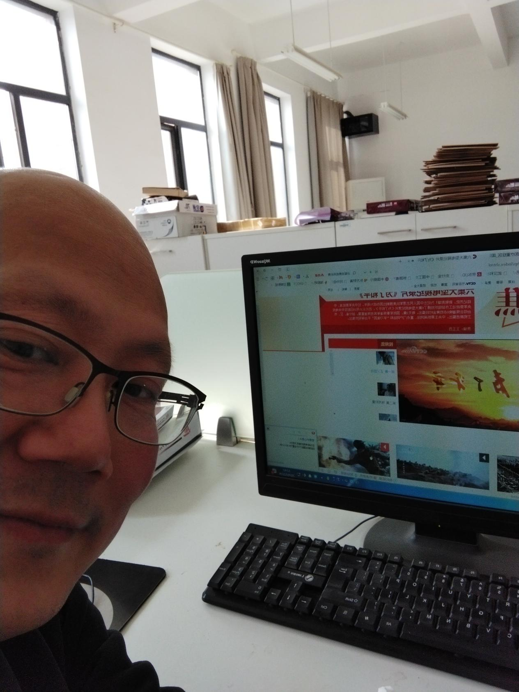

12月24日陈刚老师在观看《为了和平》

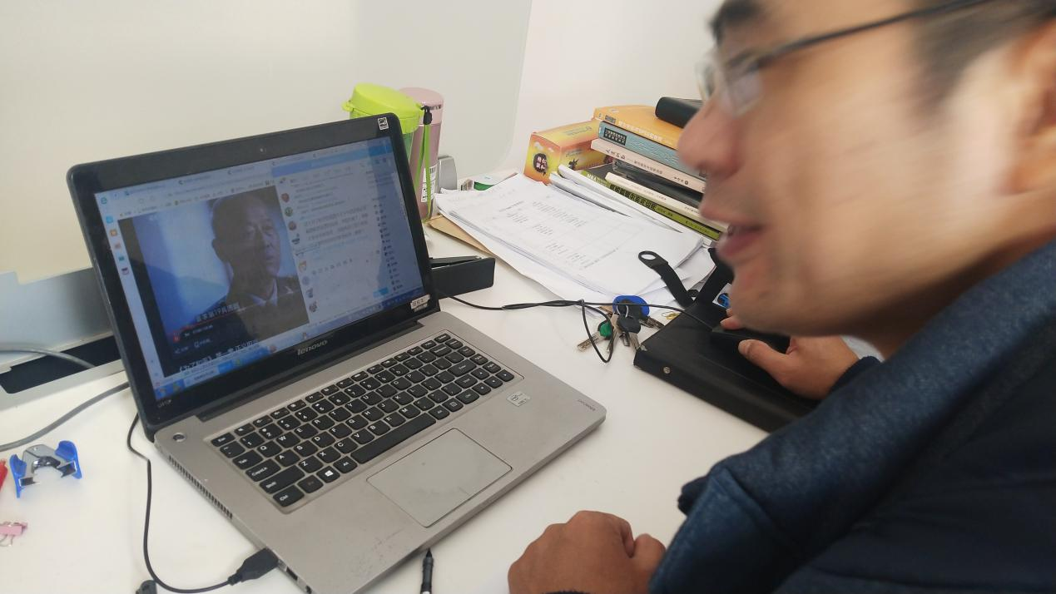 12月24日吴世军老师在观看《为了和平》

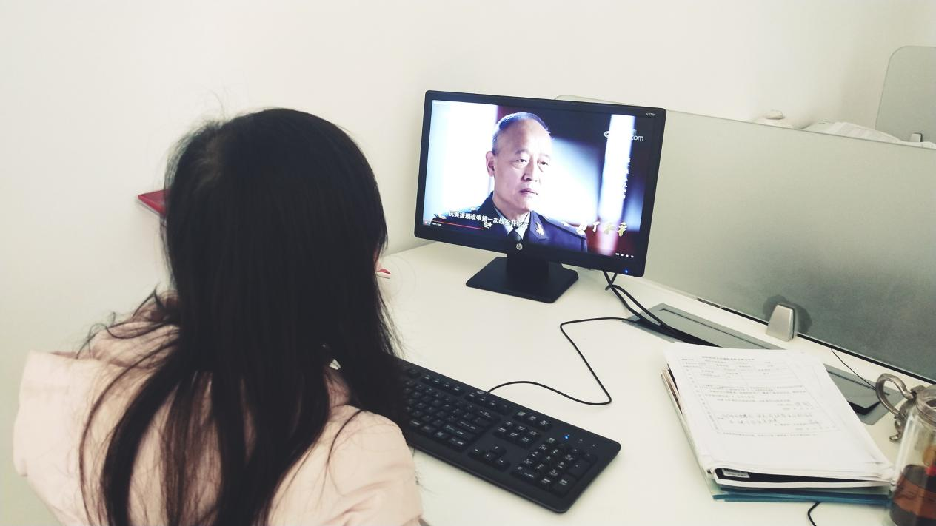

12月24日刘勇老师在观看《为了和平》